Познание (математика) Задачи: Упражнять в счёте в пределах 20 в прямом и обратном порядке; решать простые арифметические задачи и записывать их решение с помощью цифр; формировать навыки вычислительной деятельности; закрепить умение ориентироваться на листе бумаги в клетку.
Придумано кем-то просто и мудро
При встрече здороваться: «Доброе утро!»
Доброе утро солнцу и птицам.
Доброе утро улыбчивым лицам.
И каждый становится добрым, доверчивым.
Пусть доброе утро длится до вечера!
- Доброе утро! Ребята
Я вам шлю веселый привет, а вы улыбнитесь своим родителям, бабушкам. Чтобы у вас весь день было хорошее настроение.
«Дорогие ребята, в нашей стране математики случилась беда. Злой волшебник заколдовал всех жителей королевства». Я вам сегодня ребята присылаю задания, а вы надеюсь, справитесь с ними и выполните, для того, чтобы расколдовать их и были они все счастливы и здоровы. Согласны? И так начинаем выполнять задания.
Для начала задание разминка. Отвечать полным ответом.
1. Какой сегодня день недели?
2. Сколько всего дней в неделе?
3. Какой день идёт после четверга?
4. Какой день идёт перед средой?
5. Как называется пятый день недели?
6. Про какие дни недели мы говорим «рабочие дни»?

7. Как называются «выходные» дни недели?

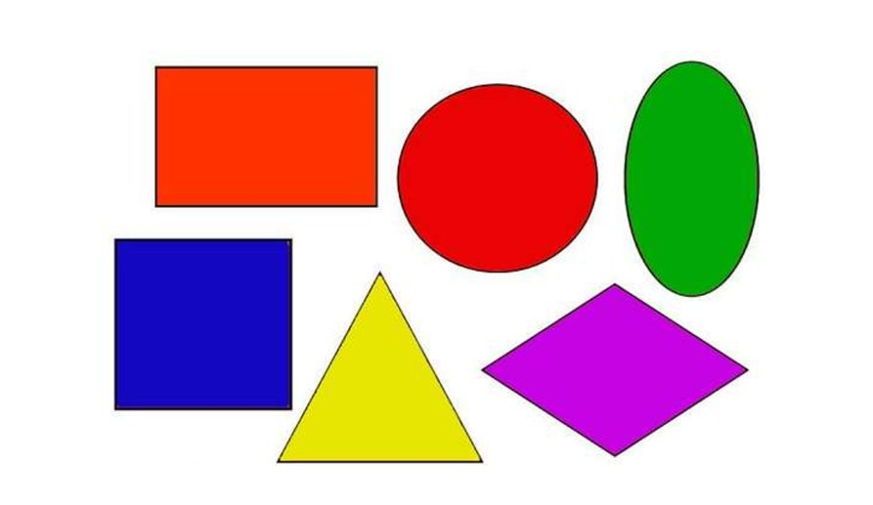
Устно. 1.Повторяем прямой и обратный счёт до 20
  - . Дорогие ребята, назовите, пожалуйста, геометрические фигуры: квадрат, треугольник, прямоугольник, овал, круг;

  - Геометрические тела
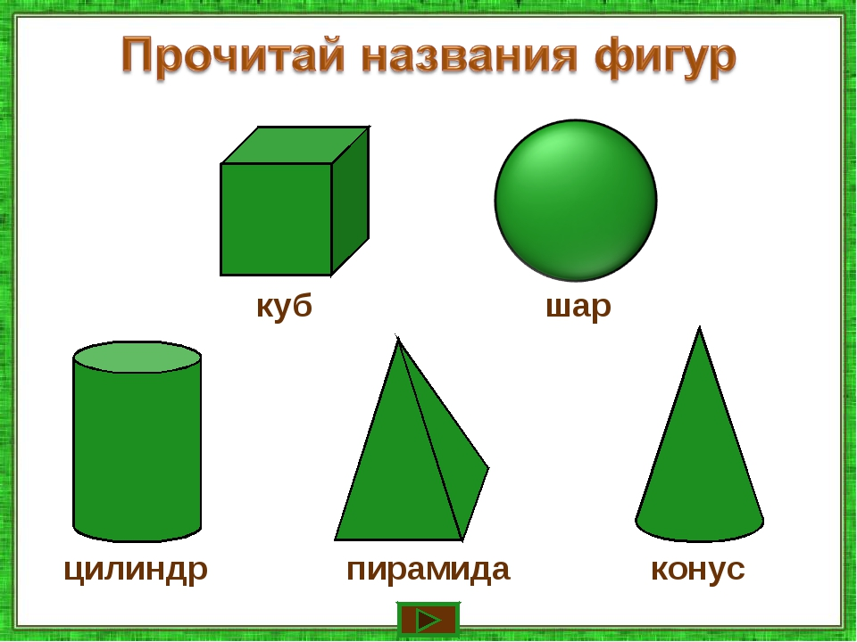

- Спиши в тетрадь. Сравни числа и поставь знаки < > =.

А сейчас, ребята, вас ждет физкультминутка!!!
Будьте внимательны!!!
Быстро встаньте, улыбнитесь,
Выше, выше потянитесь
Ну-ка, плечи распрямите,
Поднимите, опустите,
Влево, вправо повернитесь
Пола ручками коснитесь
Сели-встали, сели – встали
И на месте поскакали.
Надеюсь, вы немного отвлеклись?! И задание номер 4 вам понравиться
- Раскрась. Примеры запиши в тетрадь (если, можете картинки распечатайте, а примеры пишем в тетрадь)

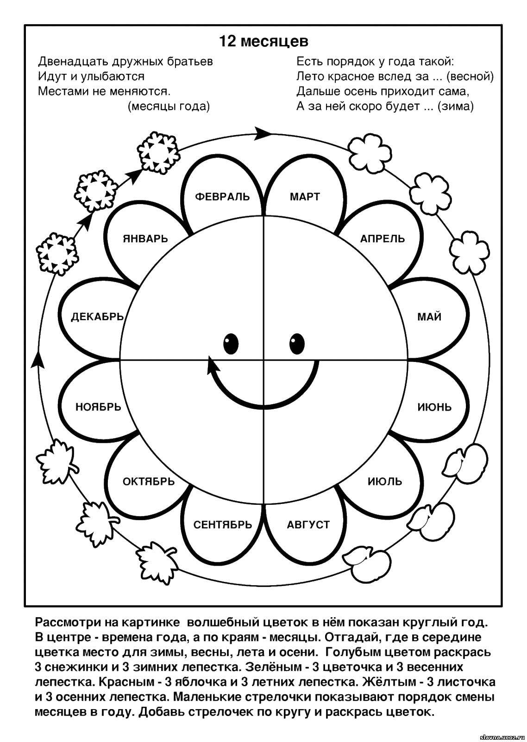
6.Отгадайте загадки и выполните задание по тексту

Вот вы и расколдовали жителей королевства, они все счастливы и здоровы. Ребята, что вам понравилось больше всего? Спасибо. Дорогие ребята, я вам всем желаю здоровья

